**ESCUELA NORMAL DE EDUCACIÓN PREESCOLAR**

**Licenciatura en Educación preescolar**

**Ciclo escolar 2020 – 2021**



**ESTRATEGIAS PARA LA EXPLORACION DEL MUNDO NATURAL**

**Nombre de la alumna: Natalia Elizabeth Ramírez Hernández**

**Número de lista: #19 Grupo: “D”**

**Nombre del trabajo: SECUENCIA DIDACTICA**

**UNIDAD I**

**Nombre del docente: DAVID GUSTAVO MONTALVÀN ZERTUCHE**

**Fecha: 18 de abril del 2021**

**LOS SERES VIVOS Y LOS ECOSISTEMAS**

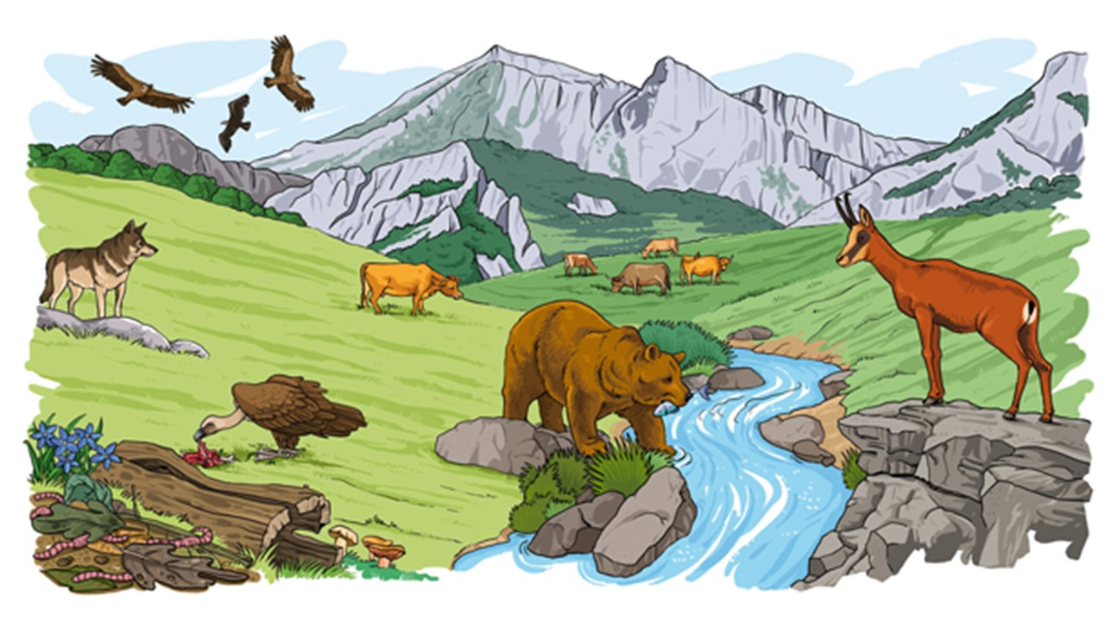

**Análisis científico**

**Los ecosistemas**

Es el conjunto de organismos (platas, animales, hongos, agua, suelo y aire) que conviven en un determinado lugar y las relaciones que se establecen entre ellos y con el medio en el que viven. Algunos ecosistemas son muy grandes, por ejemplo, un bosque. Por otro lado, algunos son muy pequeños, por ejemplo el tronco de un árbol caído, donde viven diversos animales y crecen helechos, musgos y hongos. Un ecosistema se conforma de varios componentes como: **Componentes Abióticos:** Son los seres no vivos que forman parte del medio ambiente que conforman a un ecosistema. Por ejemplo: las piedras, los ríos y la tierra. **Componentes Bióticos:** Son las poblaciones de seres vivos que habitan el Ecosistema. Por ejemplo: las plantas, los animales, los hongos y los microorganismos. **Individuos:** Es cada ser vivo que vive en el ecosistema. **Población:** Conjunto de individuos de una misma especie, en un lugar y un momento determinado. **Comunidad:** Conjunto de varias poblaciones que interactúan en un lugar y en un determinado momento.

**Tipos de ecosistemas**

**Ecosistemas Naturales:** Los ecosistemas naturales son los lugares en donde abundan las poblaciones de plantas y animales silvestres que cambian constantemente. Son los lugares que el ser humano no ha cambiado y se mantiene como es originalmente. **Ecosistemas Artificiales:** Los ecosistemas artificiales son los que fueron creados por el hombre. Como la ciudad; estos ecosistemas son muy distintos de su aspecto natural antiguamente. **Ecosistemas Semi-naturales:** Los ecosistemas semi-naturales son los que son manejados por el hombre pero no del todo y conservan parte de aspecto natural. **Ecosistemas acuáticos:** estos son los ecosistemas que su componente principal es el agua y es uno de los ecosistemas que más abunda en la tierra. En este grupo se incluyen los ecosistemas de los océanos y los de las aguas continentales dulces o saladas, como ríos, lagos y lagunas. **Ecosistemas terrestres:** Tienen lugar sobre la corteza terrestre y fuera del agua en diversos tipos de relieve: montañas, planicies, valles, desiertos. Existen entre ellos diferencias importantes de temperatura, concentración de oxígeno y clima, por lo que la biodiversidad de estos ecosistemas es grande y variada. Algunos ejemplos de este tipo de ecosistemas son los bosques, los matorrales y los desiertos. **Ecosistemas mixtos:** Los ecosistemas mixtos también llamados híbridos, comparten características tanto de ecosistemas terrestres como de los acuáticos, y se los considera zonas de transición entre ambos tipos de ecosistemas. **Ecosistemas microbianos:** Son ecosistemas formados por organismos microscópicos que habitan en todos los ambientes.

**Los seres vivos y su función en los ecosistemas**

Todos los seres vivos que viven en un ecosistema tienen diferentes formas de obtener los nutrientes para poder vivir y es por eso que cada uno tiene una función que ayuda a que un ecosistema pueda sobrevivir. **Los productores:** Estos son los organismos autótrofos que son los que producen su propio alimento. Realizan la fotosíntesis usando la energía del sol y las sustancias del medio. Las plantas verdes y las algas son seres productores. **Los consumidores:** Estos son los seres heterótrofos Que son los que no pueden fabricar su propio alimento. Todos los animales son consumidores **Los descomponedores:** Son los que se alimentan de restos de organismos muertos y de sus excrementos. Los principales son los hongos y bacterias. Descomponen la materia orgánica

Los productores y los descomponedores son indispensables para mantener un ecosistema: los productores porque transforman la energía solar en energía química; los descomponedores porque permiten que la materia se reincorpore a la naturaleza

**Cadenas alimentarias**

Todos los organismos de un ecosistema están relacionados por la función de comer y ser comido. Cada organismo de la cadena representa un eslabón o nivel trófico. Dentro de cada cadena trófica se encuentran los siguientes eslabones: **Productores:** son las especies que pueden fabricar su propio alimento con la energía solar y sustancias simples. También se les llaman autótrofos. **Consumidores de primer orden:** Son aquellas especies que su alimentación se basa en plantas, es decir, son herbívoros. **Consumidores de segundo orden:** También denominados secundarios, son las especies carnívoras, es decir, que se alimentan de otros animales. **Descomponedores:** son las especies que se alimentan de los restos de las otras especies como los hongos, los gusanos y determinados microorganismos que se alimentan de los desechos vegetales y animales.

**Relaciones Intraespecíficas:** Son las relaciones que se dan en individuos de la misma especie. En una población, mientras más elevada sea la densidad, mayor será la oportunidad de la relación intraespecífica debido a que hay más contacto entre los individuos. **Relaciones interespecíficas:** Una relación interespecífica es la interacción que tiene lugar en una comunidad entre dos o más individuos de especies diferentes, dentro de un ecosistema. La mayoría se relaciona con la alimentación. Esto se divide en varios tipos de relaciones interespecíficas. **Depredación:** En ecología, la depredación es un tipo de interacción biológica en la que un individuo de una especie animal (el predador o depredador) caza a otro individuo (la presa) para subsistir. Un mismo individuo puede ser depredador de algunos animales y a su vez presa de otros, aunque en todos los casos el predador es carnívoro.

**Parasitismo:** El parasitismo es un tipo de simbiosis, una estrecha relación en la cual uno de los participantes, (el parásito o huésped) depende del otro (hospedador o anfitrión) y obtiene algún beneficio; lo cual no siempre implica daño para el anfitrión. **Simbiosis:** Dos especies dependen la una de la otra para vivir .Ambas especies se benefician. **Comensalismo:** El comensalismo es una forma de interacción biológica en la que uno de los intervinientes obtiene un beneficio, mientras que el otro no se perjudica ni se beneficia.

|  |  |  |
| --- | --- | --- |
| **Campo de Formación Académica**  Exploración del Mundo Natural y Social | **Organizador Curricular 1** | **Aprendizaje esperado** |
| Mundo Natural | Obtiene, registra, representa y describe información para responder dudas y ampliar su conocimiento en relación con plantas, animales y otros elementos naturales. |
| **Organizador Curricular 2** |
| Exploración de la Naturaleza |
| **Tema:** Los Seres Vivos y Los Ecosistemas | | **Subtema:** Los elementos vivos y no vivos en un ecosistema |

|  |  |  |  |
| --- | --- | --- | --- |
| **Propósito**  **Análisis didáctico del contenido** | Identificar los factores bióticos y los abióticos del ecosistema y registrar periódicamente los cambios que se perciben en estos. | | |
| **GRADO** | 3er año | | |
| **Actividad/consignas** | **Organización** | **Recursos** | **Día/tiempo** |
| **”Los elementos vivos y no vivos en un ecosistema”**  **Inicio**  Se iniciara la actividad pidiendo a los estudiantes que dibujen 3 seres vivos y 3 seres no vivos que conozcan:  Pin on medio social  Pin on medio social  Después de que los niños terminen de dibujar se les hará la pregunta de ¿Cómo sabemos que algo está vivo? Y las respuestas serán anotadas en el pizarrón.  **DESARROLLO**  Se podrán 6 cajas de zapatos frente al grupo, 3 con seres vivos y 3 con seres no vivos con un orificio cada una después se les dará un explicación de lo que van a realizar y se les preguntara ¿Qué creen que hay en las cajas?  Esta actividad consiste en que cada niño pasara al frente a meter la mano por cada orificio de las cajas y tratar de adivinar si es un ser vivo o no sin decirlo, después cada niño deberá dibujar lo que cree que había en cada caja y escribir si era un ser vivo o no vivo. Después de que los niños terminen de dibujar se pegara un cartelón en el pizarrón el cual tendrá una tabla la cual tendrá el número de cajas y las preguntas ¿Qué hay realmente en la caja?, ¿está vivo? y ¿Cómo lo sabes? , esta tabla se ira contestando entre todos comparando las respuestas de cada niño.  **CIERRE**  Se les podrá a los niños un video sobre los seres vivos y no vivos en un ecosistema y después se les preguntara que entendieron sobre el tema y si no tienen ninguna duda sobre eso.  <https://www.youtube.com/watch?v=1HITSsx9rZM>  aplicación de la Matriz Re-Co | Grupal | **Inicio**  -hojas de trabajo -Lápiz -borrador -colores  **Desarrollo**  -6 cajas de zapatos -tres cosas vivas (un pollito, caracoles, lombrices, etc.) -tres cosas no vivas (piedras, tierra, agua, etc.)  **Cierre**  -Video de los seres vivos y no vivos | **Inicio**  15 minutos  **Desarrollo**  30-40 minutos  **Cierre**  10 minutos |

**Matriz Re-CO**

|  |  |  |  |  |
| --- | --- | --- | --- | --- |
| **Conceptos** | **Grado de conocimiento** | | | **Puedo expresarlo por escrito, de la siguiente manera** |
| **No lo conozco** | **Lo conozco poco** | **Lo conozco bien** |
| 1.- ¿Tienes idea de cuáles son los seres vivos en un ecosistema? |  |  |  | Son el conjunto de animales y plantas que hay en un ecosistema |
| 2.- ¿Sabes cómo saber si algo es un ser vivo? |  |  |  | Un ser vivo es toda aquella criatura que crece y/o desarrolla, se puede reproducir y luego morir |
| 3.- ¿Conoces cuáles son los seres no vivos en un ecosistema? |  |  |  | Son los elementos que existen en un ecosistema como el agua y la tierra que forman parte de su componente no viviente |
| 4.- ¿Puedes decirme 5 ejemplos de seres vivos en un ecosistema? |  |  |  | Algunos ejemplos de seres vivos en un ecosistema son: un árbol, un conejo, un insecto, etc. |
| 5.- ¿Puedes decirme 5 ejemplos de seres no vivos en un ecosistema? |  |  |  | Algunos ejemplos de seres no vivos en un ecosistema son: el aire, el agua, la tierra, etc. |